

（2025级、2026级需要缴费）
新智慧学工
大学生医保操作指南

2026年10月

手机端(企业微信）：登录企业微信之后，在“工作台”，点击“智慧学工”，如下图所示。

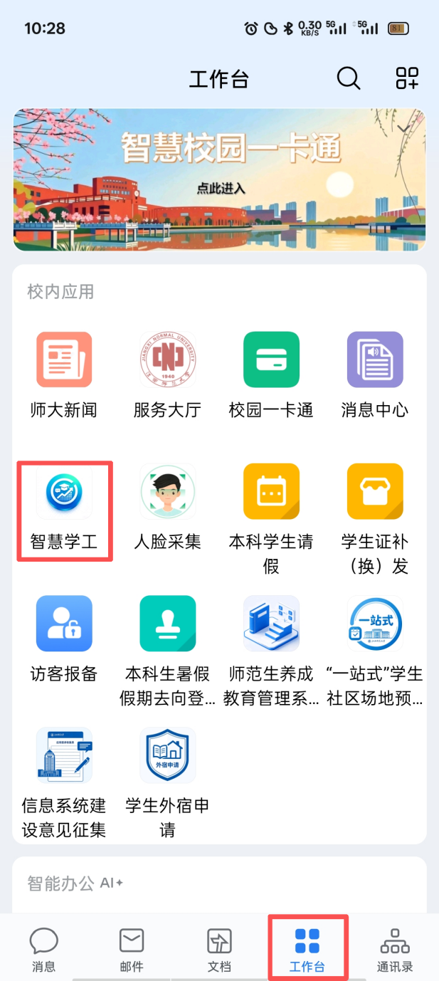

点击“日常事务--大学生医保”，进入“大学生医保”页面，点击“医保参保”，如下图所示。
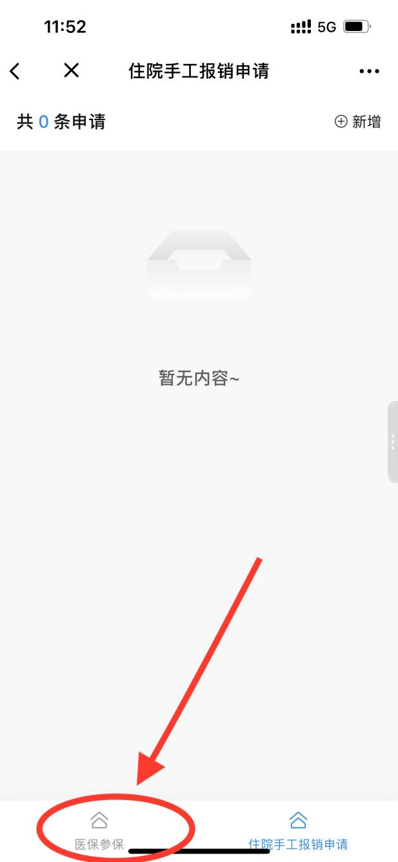
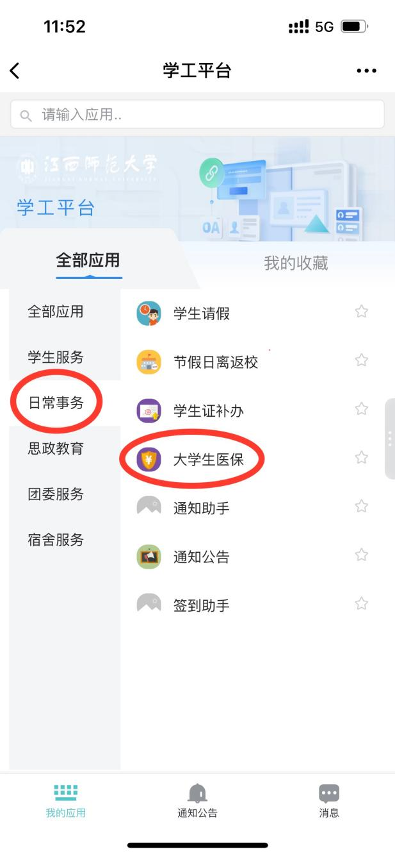

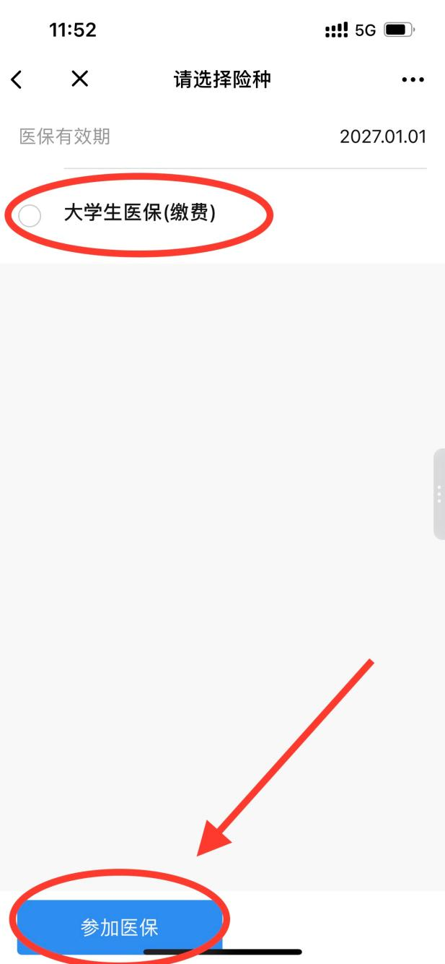
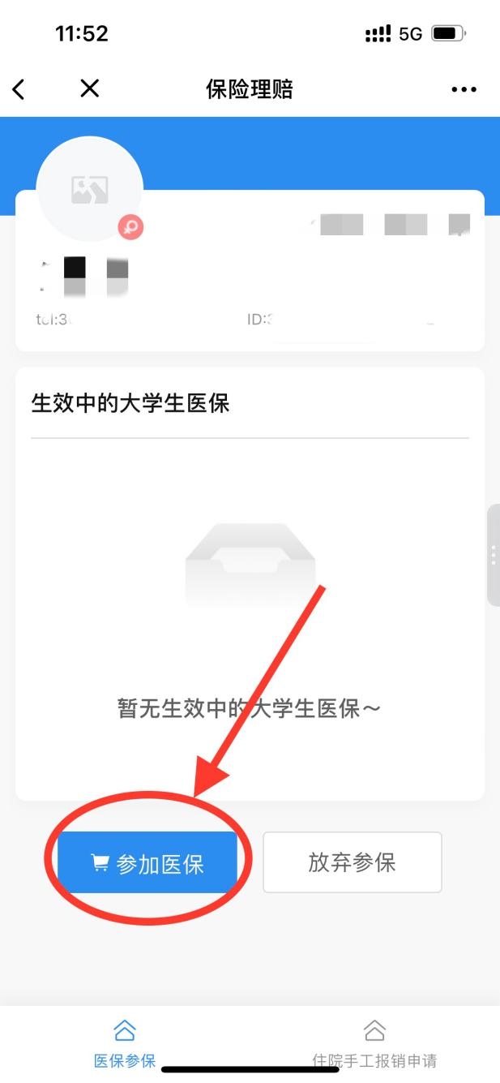
点击“参加医保”，进入“险种选择”页面，勾选“大学生医保（缴费）”，点击“参加医保”，如下图所示。

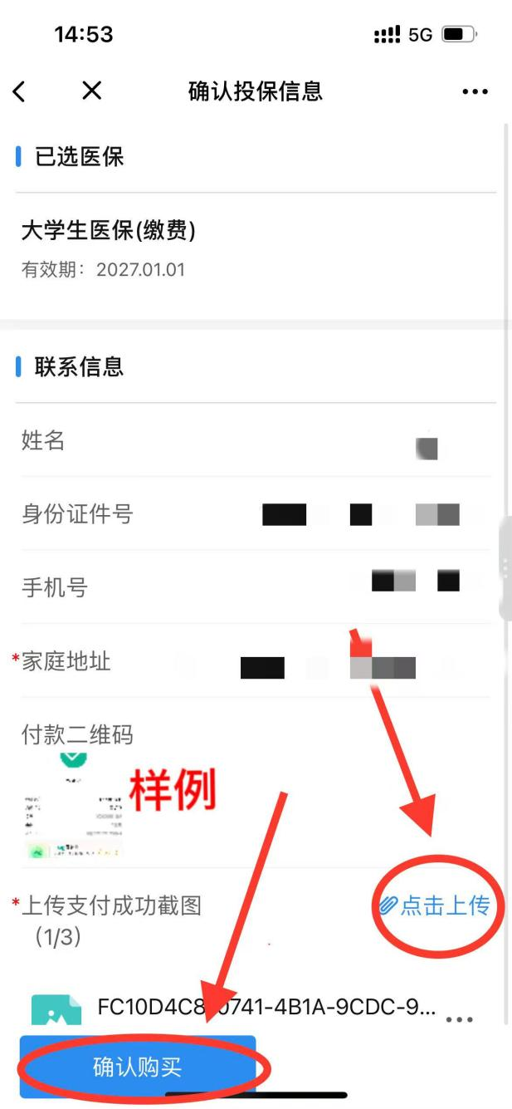
进入“确认投保信息”页面，上传在中国农业银行app生活缴费-医保缴费，支付成功截图，点击“确认购买”，如下图所示。

如学生放弃参加学生医保，点击放弃参保，并阅读放弃承诺书，截图二维码，家长扫码签名，同时不要关闭企业微信后台运行程序，回弹签名后，点击确认放弃购买。
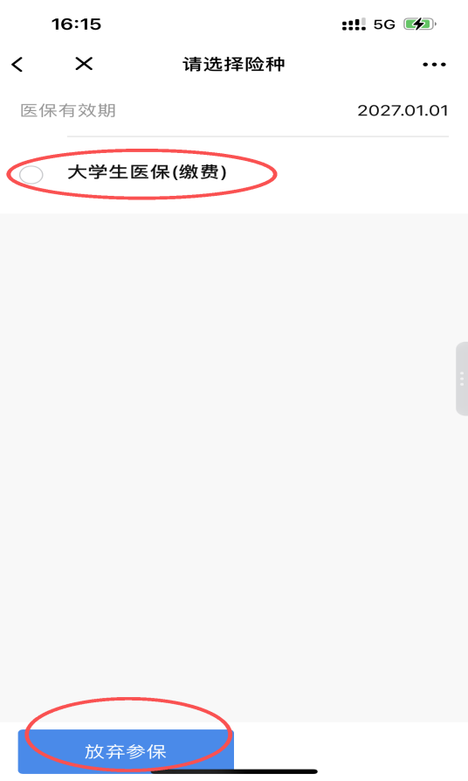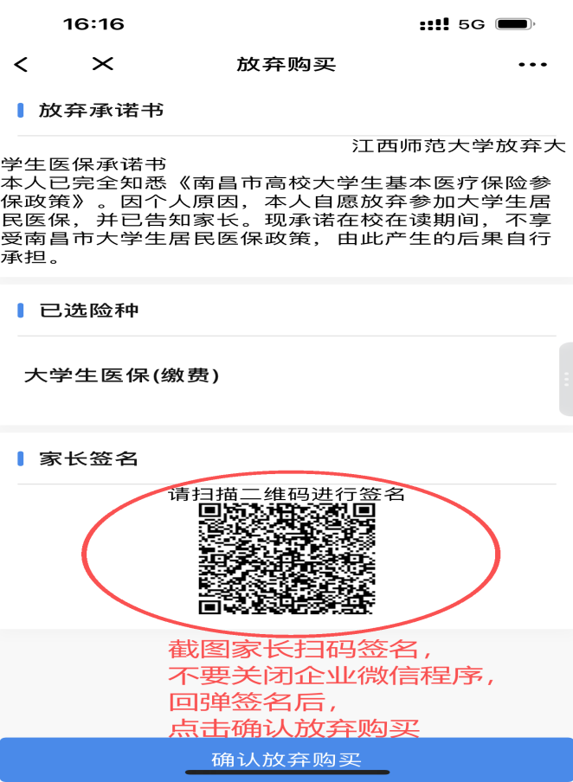

电脑端：

打开浏览器输入“https://xzhxg.jxnu.edu.cn/”后，输入学校一站式平台统一身份认证的学号和密码即可进入智慧学工平台，推荐使用谷歌浏览器、360浏览器等主流浏览器。登录界面如下：

第一步：进入“日常事务”页面，点击“大学生医保”进入应用，如下图所示。
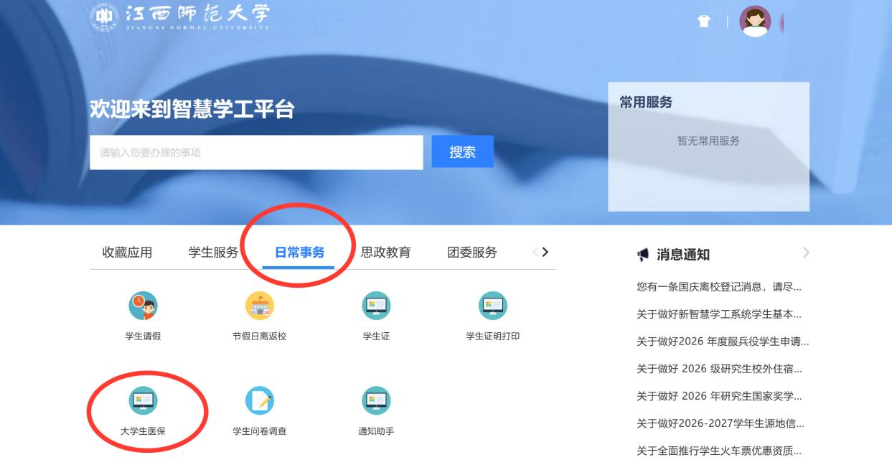
第二步：进入“申请医保”页面，勾选“大学生医保（缴费）”，点击“参保”，如下图所示。
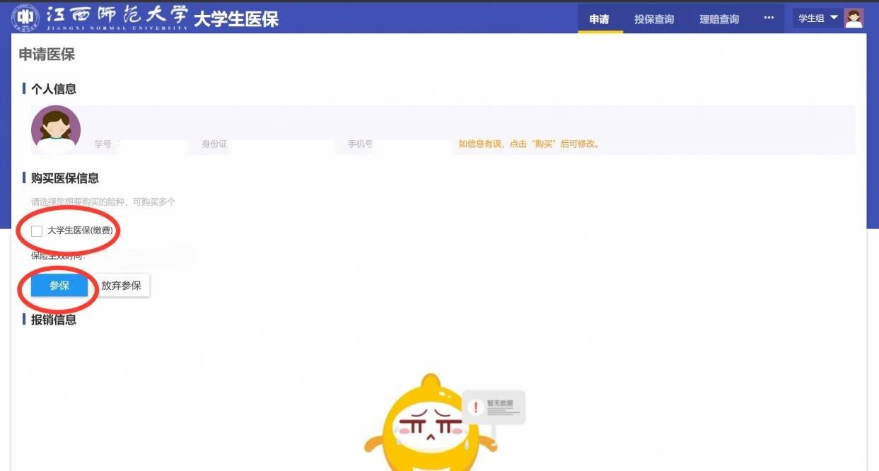
第三步：核对个人信息，上传在中国农业银行app生活缴费-医保缴费，支付成功截图，点击“确定”，如下图所示。
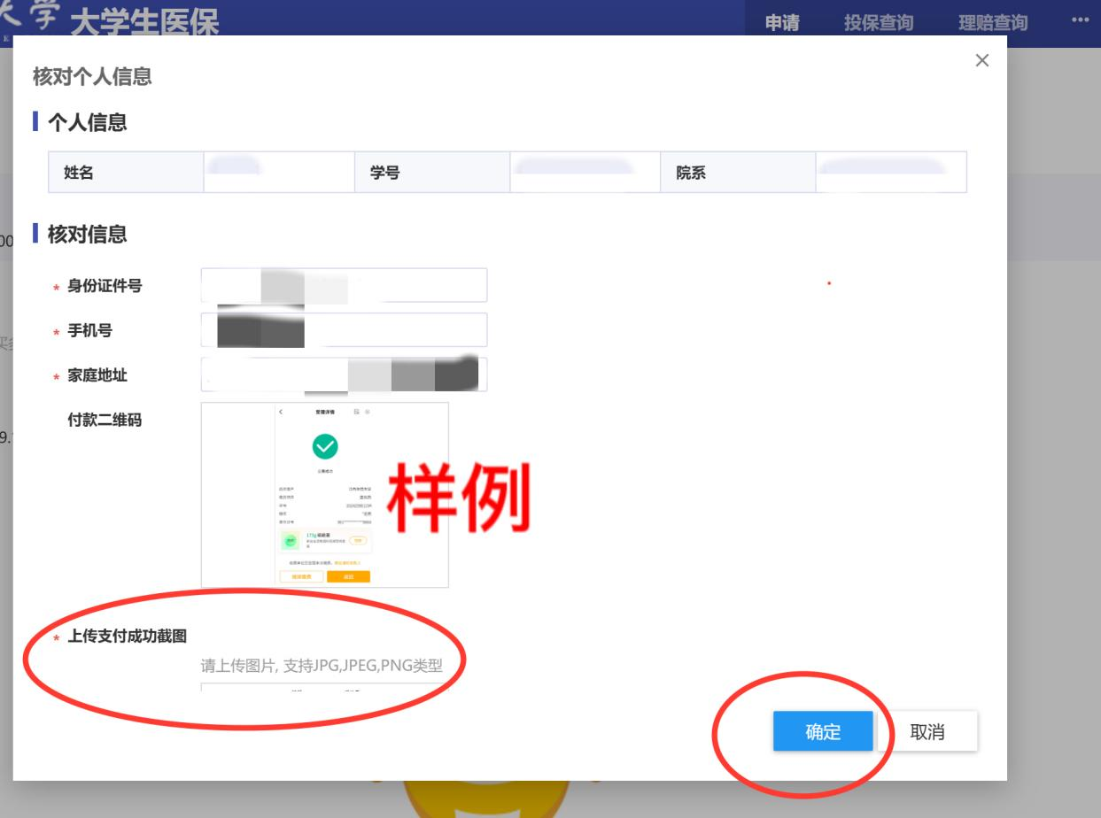
如学生放弃参加学生医保，点击放弃参保，并阅读放弃承诺书，截图二维码，家长扫码签名，同时不要关闭企业微信后台运行程序，回弹签名后，点击确认放弃购买。
